Tutorial Aplikasi Kimia Hyperchem

Ada yang baru lagi nih..aplikasi kimia yang tak kalah keren. Nama adalah Hyperchem. Dari namanya udah kelihatan kerenkan. Langsung aja.Menuju penggunaannya.Tapi eiiittsss jangan lupa install sofwarenya dulu kalau belum punya.
1. Buka aplikasi Hyperchem yang telah diinstall dengan double click pada icon Hyperchem 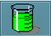 maka akan keluar tampilan awal Hyperchem yaitu sebagai berikut.
2. Untuk memulai menggambar atom karbon dan ikatannya, kita klik icon Draw .
3. Selanjutnya klik menu Build lalu klik Element Default. Kemudian pilih unsur yang akan digambar dan dalam tutorial ini adalah unsur C (karbon).
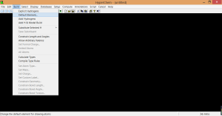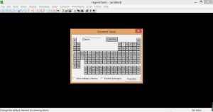
4. Setelahstruktur 2-Methyl 2-Butena digambar, selanjutnya kita akan menggambar ikatannya dengan cara meng-klik dan drag sesuai dengan struktur yang kita buat yaitu sebagai berikut.
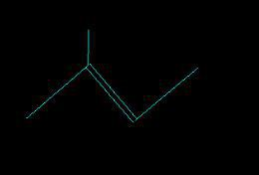
5. Setelah struktur utama terbentuk, kita akan menambahkan atom hidrogennya dengan cara klik menu Build lalu klik Add Hydrogens.
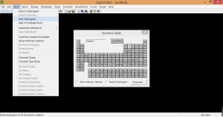
6. Kita juga dapat menampilkan struktur molekul yang sudah kita buat dalam bentu 3D sehingga hasilnya akan jadi lebih bagus. Caranya adalah dengan klik menu Display lalu klik Rendering. Silakan untuk pilih Balls and Cylinders pada Atom Rendering, atau anda juga dapat memilih pilihan lain sesuai kehendak anda.
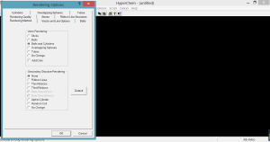
7. Struktur molekul yang sudah kita buat masih belum mendekati sempurna. Untuk menyempurnakan bentuknya, silakan klik icon Invoke Model Builder .
8. Demikian tampilan dari struktur 2-Methyl 2-Butena yang kita peroleh yaitu sebagai berikut.
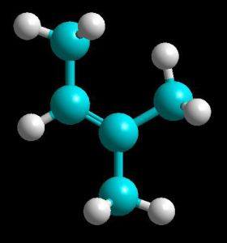
9. Selanjutnya kita akan melakukan optimisasi geometri dengan cara klik menu Setup lalu klik Ab Initio kemudian klik menu Compute lalu klik Geometry Optimization. Tunggu hingga proses selesai maka akan didapatkan tampilan sebagai berikut.
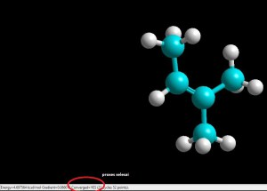

Demikian tutorial mengenai aplikasi Hyperchem.Semoga bermanfaat!

